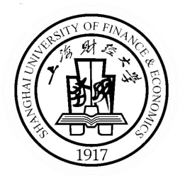
学校代码：10272
学 号：2023210110



SHANGHAI UNIVERSITY OF FINANCE AND ECONOMICS
硕 士 学 位 论 文
MASTER DISSERTATION

互联网时代下XXXX的影响
因素研究

XX学院
资产评估

20XX年X月

论文题目

作者姓名
学 院
专 业
指导教师
完成日期

